Игральный кубик D12
Сделай своими руками
Выделите рисунок (просто один раз кликните мышкой) и растяните на листе до нужного размера.
Распечатайте, вырежьте и склейте 12-гранный кубик для настольных игр
http://bretell.blogspot.com/2012/03/blog-post.html

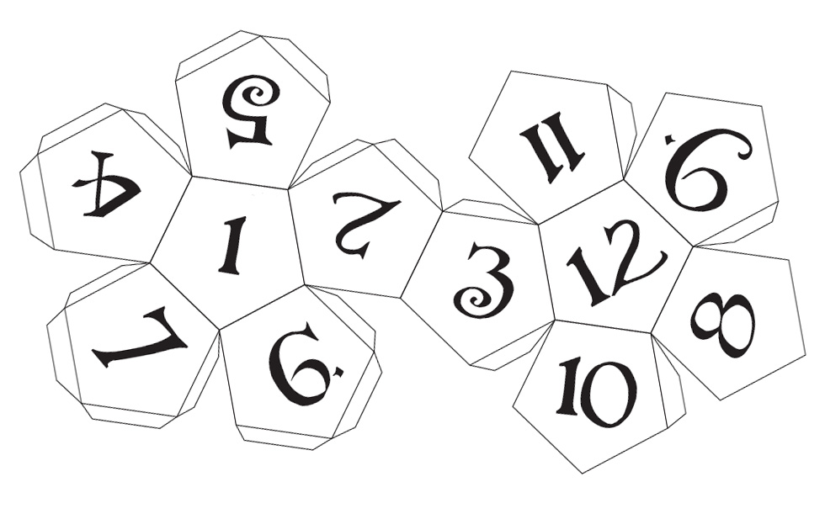

Настольная игра с кубиком http://www.oflameron.ru/ для изучения иностранных языков. Все игровые материалы, имиджи для распечатывания, правила – можно скачать бесплатно.

